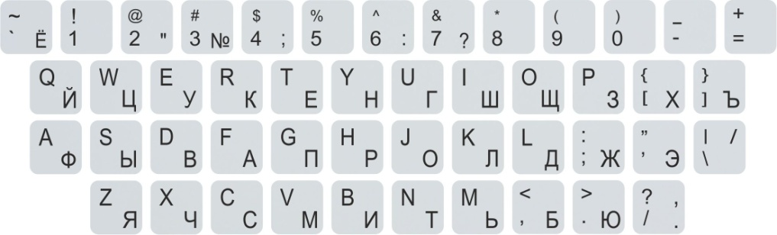
GHJWTCC

GHJWTCC

GHJWTCC

GHJWTCC

GHJWTCC

GHJWTCC

